Październik
TYDZIEŃ I  TEMAT KOMPLEKSOWY :  „CO ROBIĄ ZWIERZĘTA JESIENIA ”  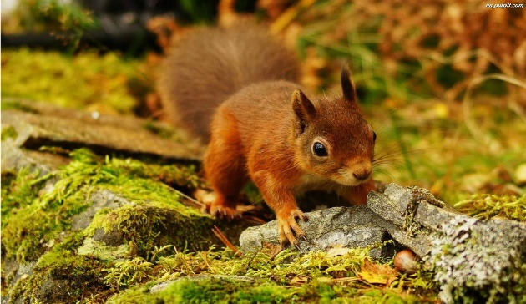 | W TYM TYGODNIU DZIECI BĘDĄ:  − wysłuchają opowiadania Barbary Szelągowskiej Przyjaciele z Choinowego Lasu  − poznają literę o, O  − poznają podział głosek na samogłoski i spółgłoski (6-latki)  − wysłuchają i nauczą się piosenki Jesienna zagadka  − dokonają obserwacji, wyciągną wnioski  − dowiedzą się, jakie pokarmy spożywane są przez wybrane zwierzęta leśne  − dokonają analizy i syntezy słuchowej nazw wybranych zwierząt  − wykonają pracę plastyczną Fantastyczny jeż  − poznają cyfry: 1, 2  − ułożą zagadki o zwierzętach  − wyodrębnią zdania w wypowiedziach i słowa w zdaniach
TYDZIEŃ II  TEMAT KOMPLEKSOWY :  „JESIEŃ W SADZIE ”  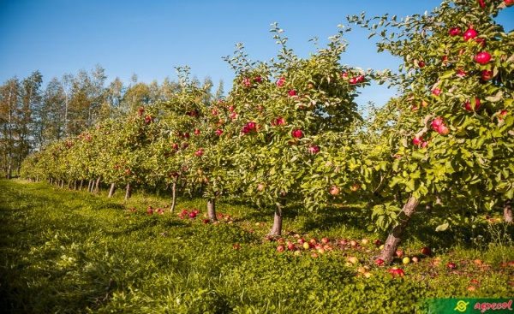 | W TYM TYGODNIU DZIECI BĘDĄ:  -wysłuchają opowiadania Barbary Szelągowskiej Owocowe smakołyki  − poznają literę a, A  − wysłuchają i nauczą się piosenki Figle owoców  − ułożą zdjęcia według określonego rytmu  − wykonają zadania w skupieniu, działając zgodnie z ustalonymi zasadami  − wykonają pracę plastyczną Kosz z owocami techniką wydzieranki  − poznają cechy kwadratu
TYDZIEŃ III  TEMAT KOMPLEKSOWY :  „JESIEŃ NA DZIAŁCE ”  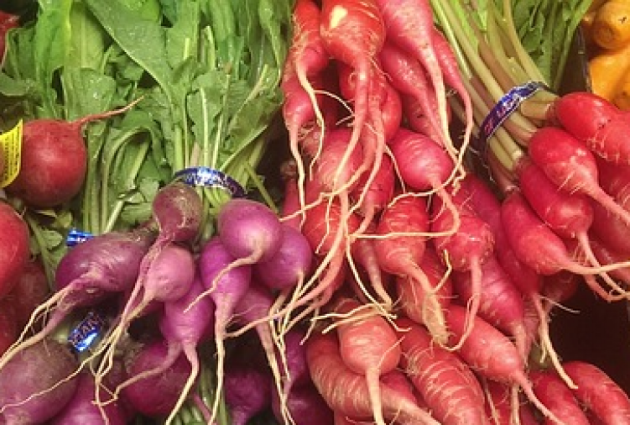 | W TYM TYGODNIU DZIECI BĘDĄ:  wysłuchają opowiadania Agaty Widzowskiej Kolega z Afryki  − poznają literę e, E  − wspólnie wykonają kukiełki z warzyw do kącika przyrody  − wykonają eksperyment kulinarny – sałatkę  − wysłuchają i nauczą się piosenki Dbam o zdrowie  − ułożą obrazki w odpowiedniej kolejności  − odkryją zapis cyfrowy liczby 3  − będą nazywać kierunki: prawo, lewo, góra, dół, oraz układać zapis ruchu za pomocą bloczków
TYDZIEŃ IV  TEMAT KOMPLEKSOWY :  „DBAMY O ZDROWIE ”  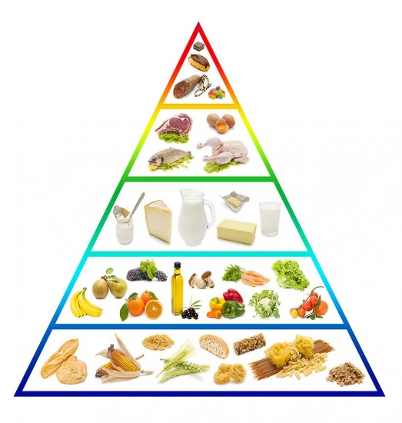 | W TYM TYGODNIU DZIECI BĘDĄ:  − wysłuchają opowiadania Barbary Szelągowskiej Sport to zdrowie!  − poznają literę m, M  − wysłuchają i nauczą się piosenki Dbam o zdrowie  − zapoznają się z Piramidą zdrowego żywienia  − poznają charakterystyczne cechy trójkąta  − dokonają obserwacji, wyciągną wnioski  − wykonają pracę plastyczną Myjemy zęby  − wykonają ruchy zgodnie z rytmem melodii, sprawnie manipulując rekwizytem

